МІНІСТЕРСТВО ОСВІТИ ТА НАУКИ УКРАЇНИ
НАЦІОНАЛЬНИЙ ТЕХНІЧНИЙ УНІВЕРСИТЕТ УКРАЇНИ
„КИЇВСЬКИЙ ПОЛІТЕХНІЧНИЙ ІНСТИТУТ”

ТЕМА ДКР:
«Торгівля та її значення для розвитку економіки країни»

ВИКОНАВ:
Касянчик Дмитро
Олександрович

ПЕРЕВІРИВ:
Обелець Тетяна
Володимирівна

КИЇВ-2015

Вступ
Торгівля — процес обміну товарами, послугами, цінностями і грошима. Спочатку торгівля була обміном надлишками продуктів праці, що з появою грошей переросло в товарно грошові відносини. Проте і нині торгівельна діяльність являється однією з найважливіших складових економіки країни. Від торгівлі залежить якість життя населення та розвиток економіки країни, статус країни в світі.
Важливість внутрішньої торгівлі, зумовлена тим, що вона полегшує обмін товарів в середині країни . Надаючи послуги та товари у всі частини країни покращує рівень життя людей та створює робочі місця для них, це все в свою чергу сприяє розвитку галузі. Важливість зовнішньої торгівлі визначається тим , що вона є найважливішою формою економічних зв’язків між народами і країнами, яка відображає взаємний зв’язок між товаровиробниками різних країн , і виражає їх взаємну економічну залежність. Це дає змогу «обмінятися» найкращими національними товарами, що сприяє покращенню якості життя людей і навіть науково-технічному розвитку.
Все вищевказане пояснює актуальність теми «Торгівля та її значення для розвитку економіки країни» та зумовлює дослідити її шляхом опрацювання літератури за вказаною темою.

Розкриття теоретико-економічних аспектів проблеми.
Торгівля - це галузь економіки країни, яка спеціалізується на реалізації товарів і поділяється на внутрішню ( гуртова торгівля, роздрібна торгівля) та зовнішню (експорт, імпорт).
Внутрішня торгівля
Внутрішня торгівля - це галузь національної економіки, особливий вид господарської діяльності. Вона є головною ланкою в системі споживчого ринку товарів і послуг, являється складовою частиною споживчого ринку, активним його учасником і організатором ринкових відносин.
Внутрішня торгівля є однією з найважливіших сфер життєзабезпечення населення. З її участю вироблені товари одержують визнання споживачів, здійснюється ринкове узгодження товарної пропозиції і купівельного попиту. Внутрішня торгівля включає гуртову, роздрібну торгівлю і ресторанне господарство.
Гуртова торгівля (оптова торгівля) — діяльність із придбання і відповідного перетворення товарів для наступної їхньої реалізації підприємствам роздрібної торгівлі, іншим суб'єктам підприємницької діяльності, але не стандартному кінцевому споживачу.
Роздрібна торгівля — це діяльність щодо продажу товарів безпосередньо громадянам та іншим кінцевим споживачам для їх особистого некомерційного використання незалежно від форми розрахунків, у тому числі в ресторанах, кафе, барах, інших суб'єктах господарської діяльності.
Зовнішня торгівля
Міжнародна торгівля (зовнішня торгівля) - торгівля між резидентами різних держав. При міжнародній торгівлі відбувається переміщення товарів через митні кордони різних держав. Результатом міжнародної торгівлі є виникнення світового ринку та міжнародного поділу праці.
У загальному виді міжнародна торгівля є засобом, за допомогою якого країни можуть розвивати спеціалізацію, підвищувати продуктивність своїх ресурсів і в такий спосіб збільшувати загальний обсяг виробництва. Суверенні держави, як і окремі особи і регіони країни, можуть виграти за рахунок спеціалізації на виробах, що вони можуть робити з найбільшою відносною ефективністю, і наступного обміну на товари, що вони не в змозі самі ефективно робити.
Сучасна міжнародна торгівля - торгівля між країнами, що припускає ввіз (імпорт) і вивіз (експорт) товарів. У ній беруть участь різні юридичні особи - корпорації, їхні об'єднання, держави, окремі індивідууми. Вона є засобом, за допомогою якого країни можуть розвивати спеціалізацію, підвищувати продуктивність своїх ресурсів і, таким чином, збільшувати загальний обсяг виробництва.
Крім того, важливою особливістю є найрізноманітніші економічні і політичні ризики в міжнародній торгівлі, обумовлені географічними, політичними, національними факторами.
У фіксований митною статистикою обсяг експорту товарів залежно від їх походження і призначення входять:
1. Вивезення товарів, виготовлених (вироблених і перероблених) У даній країні.
2. Вивезення вітчизняних товарів, особливо сировини і напівфабрикатів, для перероблення за кордоном під митним контролем з наступним поверненням.
3. Реекспорт — вивезення товарів, раніше завезених з-за кордону, включаючи товари, які продані на міжнародних аукціонах, товарних біржах тощо.
4. Тимчасове вивезення за кордон вітчизняних товарів (на виставки, ярмарки тощо) з наступним їх поверненням, а також вивезення тимчасово завезених зарубіжних товарів (на аукціони, виставки, ярмарки тощо).
5. Постачання в рамках транснаціональних корпорацій (ТНК), а також вивезення продукції в порядку прямих виробничих зв'язків.
У обсяг імпорту входять:
1. Ввезення з-за кордону товарів для реалізації на ринку.
2. Реімпорт — зворотне ввезення з-за кордону вітчизняних товарів, раніше вивезених туди.
3. Імпорт товарів (сировини, напівфабрикатів, вузлів, деталей) для перероблення у даній країні й вивезення за кордон.
4. Тимчасово завезені (на міжнародні виставки, аукціони, ярмарки) товари.
5. Імпортне постачання продукції в рамках ТНК.
Торгівля як галузь економіки:
1. Являє собою частину сфери обігу товарів народного споживання.
2. Виконує багатогранні зв’язки з одного боку з виробниками товарів, з іншого боку – з їх споживачами, тобто виконує функцію посередника між ними.
3. Через торгівлю як галузь, задовольняються інтереси як виробника, так і споживача товарів.
Торгівля як галузь має відокремлені основні фонди, оборотні кошти й спеціально підготовлену робочу силу.
Таким чином,торгівля – це галузь, що характеризується самостійністю, відокремленістю, являє собою ринок товарів народного споживання, де зустрічаються виробники і споживачі товарів.
Функції торгівлі
- Економічні
  - зміна форм власності;
  - касові і грошові операції;
  - розрахункові платіжні операції;
  - обліково - звітні операції.
- Соціальні
  - формування звичок і пріоритетів;
  - зниження витрат споживання;
  - надання додаткових послуг покупцям.
- Додаткові
  - збалансування і вивчення попиту та пропозиції;
  - вивчення підприємства;
  - формування торгового асортименту; -
  - цінова робота;
  - укладання договорів на постачання товарів;
  - вплив на попит;
  - інші функції прогнозування господарських зв’язків.

Об’єктом, полем діяльності торгівлі є товарообіг, купівля-продаж товарів, рух товару, а також обслуговування покупців у процесі продажу товарів і надання послуг у період після продажної експлуатації технічно складних товарів.

Торгівля опосередковує всі економічні зв’язки ринкового господарства, кругообіг капіталу і процес відтворення. Для того, щоб здійснювати продаж товарів, торгівля виконує специфічні, технологічні і господарські операції, спрямовані на доставку і зберігання товарів, підготовку їх до продажу і ведення самого процесу продажу.
Внутрішня торгівля слугує орієнтиром для визначення зовнішньоекономічної політики, особливо в довгостроковій перспективі. Перед внутрішньою і зовнішньою торгівлею стоять такі стратегічні цілі як сприяння формуванню стабільного внутрішнього ринку, розвиток вітчизняного виробництва і підвищення конкурентоздатності вітчизняної продукції, оптимальне поєднання експорту й імпорту. Торгівля є джерелом надходження грошових коштів у процес грошового обігу, відіграє важливу роль у фінансовій стабільності держави.

Аналіз фактичних та статистичних даних.

Зовнішня торгівля товарами за 2015 року

Товарна структура зовнішньої торгівлі за 9 місяців 2015 року¹

Код і назва товарів згідно з УКТЗЕД | Експорт |  |  | Імпорт
Код і назва товарів згідно з УКТЗЕД | тис.дол. США | у % до 9 місяців 2014 р. | у % до загального обсягу | тис.дол. США | у % до 9 місяців 2014 р. | у % до загального обсягу
Усього | 28113345,7 | 67,3 | 100,0 | 27376336,7 | 66,4 | 100,0
Примітка. Наведена лише частина таблиці
Отже , чистий експорт за 9 місяців 2015 року складає : -737009 тис.дол.

Експорт товарів
За підсумками І півріччя 2015 року падіння експорту товарів склало 35,0% (на 10,0 млрд. дол.). Обсяг склав 18,5 млрд. дол.
Місячні показники І півріччя 2015 року значно менші, ніж за аналогічний період 2014 року.

Рис. 1. Місячні показники експорту товарів, млрд. дол.
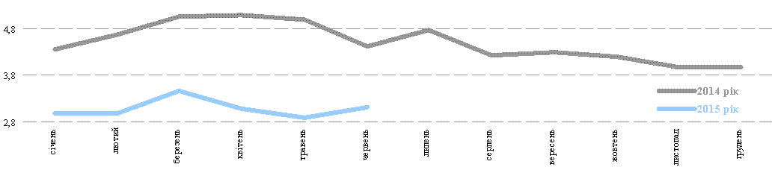

10 найбільших споживачів українських товарів складають 78,7% загального експорту товарів.
В структурі експорту товарів з України суттєво скоротилася частка Російської Федерації (з 20,0% до 12,5%)
Рис. 3.1. ТОП-10 основних споживачів товарів з України, %,
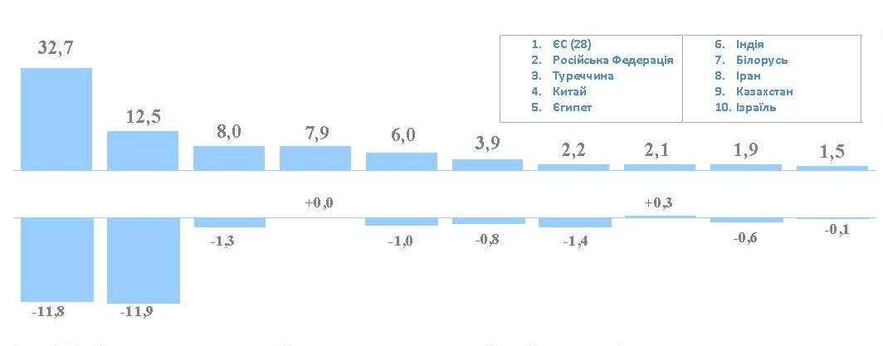
Сумарно внесок перших трьох регіонів склав 22 в.п. або 62,8% загального темпу зменшення експорту.
За підсумками І півріччя 2015 року експорт товарів до країн ЄС (28) зменшився порівняно з аналогічним періодом минулого року на 35,6% і становить 6,1 млрд.дол.
В розрізі регіонів України – найбільший негативний внесок у динаміку експорту товарів справили Донецька область, м. Київ та Луганська область. Їх сумарний внесок склав 22,0 в.п. або 62,8% загального темпу зменшення експорту, в тому числі Донецької та Луганської областей – 47%.
Крім того, серед областей України, зміна динаміки поставок товарів з яких негативно позначилась на загальному показнику експорту, були Дніпропетровська, Запорізька, Харківська та Полтавська.
Основними причинами падіння експорту товарів у цьому році є:
- військові дії в окремих районах Луганської та Донецької областей за безпосередньої участі Російської Федерації та анексія Росією Автономної Республіки Крим та м. Севастополь;
- зменшення попиту на українську продукцію та несприятлива цінова кон’юнктура на зовнішніх товарних ринках в умовах значної залежності вітчизняних підприємств від зовнішніх ринків збуту;
- погіршення фінансового стану вітчизняних підприємств та зростання собівартості вітчизняної продукції;
- обмеження відносно українського експорту на ринках країн Митного Союзу;
- висока база порівняння І половини 2014 року.
Рис. 4. ТОП-10 країн, до яких збільшився експорт товарів, на млн.дол.
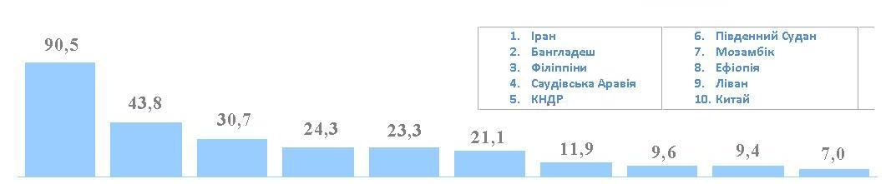

Імпорт товарів
За підсумками І півріччя 2015 року падіння імпорту товарів склало 38,5% (на 10,8 млрд. дол.). Обсяги склали 17,3 млрд. дол.
Відбулося уповільнення темпів падіння імпорту товарів (за 5 місяців імпорт товарів скоротився на 38,8%).
10 найбільших постачальників товарів до України складають 88,5% загального експорту товарів.
В структурі імпорту товарів до України суттєво скоротилася частка Російської Федерації (з 29,1% до 16,6%).
Рис. 5. Місячні показники імпорту товарів, млрд.дол. 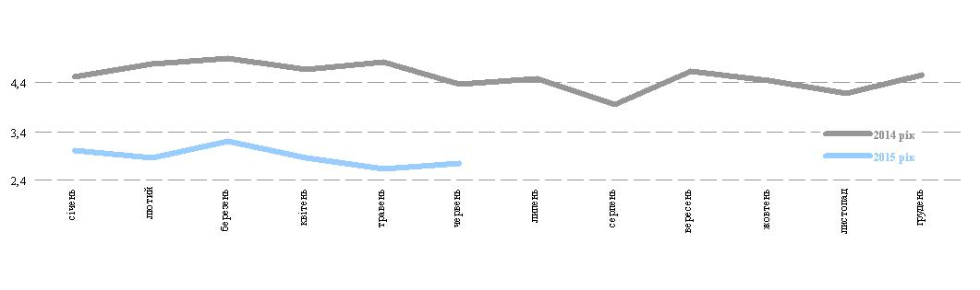
Імпорт товарів скоротився за всіма галузями економіки, зокрема мінеральних продуктів – в 1,6 раза (на 3,1 млрд. дол.), продукції машинобудування – в 1,7 раза (на 2,5 млрд. дол.), продукції хімічної промисловості – в 1,4 раза (на 1,6 млрд. дол.), продукції АПК та харчової промисловості – в 1,9 раза (на 1,6 млрд. дол.) та продукції металургійного комплексу – в 1,8 раза (на 737,0 млн. дол.).

Рис. 6.1. ТОП-10 основних постачальників товарів до України, %
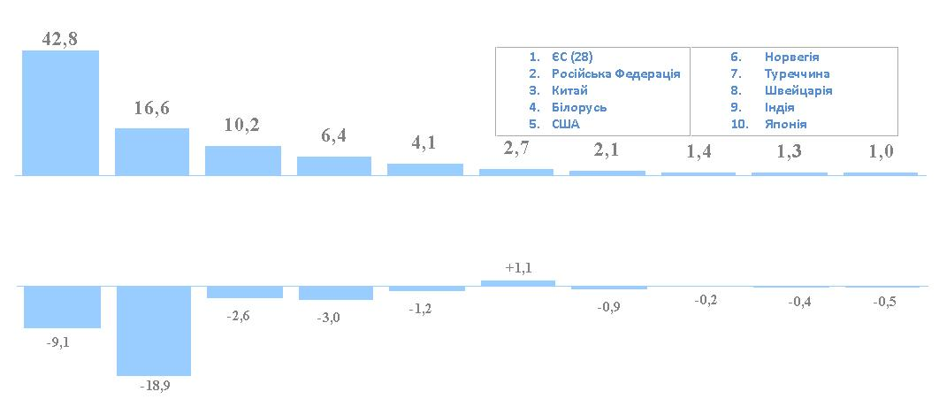
Рис. 6.2. Внесок у темп падіння імпорту товарів, відсоткові пункти
Зменшення імпорту відбулось внаслідок девальвації національної валюти та скорочення обсягів надходження сировини, матеріалів та обладнання для задоволення вітчизняного виробництва (результат зменшення попиту на вітчизняну продукцію на зовнішніх ринках, погіршення фінансового стану українських підприємств та звуження внутрішнього ринку).

Внутрішня торгівля
Обсяг обороту роздрібної торгівлі за січень–жовтень 2015 року¹
 | Оборот роздрібної торгівлі за січень–жовтень 2015р., млн.грн. | Темпи зростання (зниження) обороту роздрібної торгівлі (у порівнянних цінах), %
 |  | січень–жовтень 2015р.  до січня–жовтня 2014р. | довідково:
 |  | січень–жовтень 2015р.  до січня–жовтня 2014р. | січень–жовтень 2014р.  до січня–жовтня 2013р. | 2014р. до 2013р.
Україна | 828 781,3 | 78,3 | 93,2 | 91,1
Як ми бачимо темпи обороту роздрібної торгівлі складають 78,3% від відповідного періоду минулого року.
Структура оптового товарообороту підприємств оптової торгівлі України
 | 2005р. | 2006р. | 2007р. | 2008р. | 2009р. | 2010р. | 2011р. | 2012р. | 2013р. | 2014р.¹
Оптовий товарооборот, млн. грн. | 492506,2 | 631175,2 | 812160,5 | 998578,2 | 817532,4 | 993695,8 | 1107283,4 | 1093290,8 | 1074753,2 | 987957,0
у тому числі
продовольчі товари | 79123,2 | 103289,0 | 131483,2 | 155100,4 | 168298,8 | 193848,5 | 194516,0 | 215169,0 | 199674,1 | 194669,3
непродовольчі товари | 413383,0 | 527886,2 | 680677,3 | 843477,8 | 649233,6 | 799847,3 | 912767,4 | 878121,8 | 875079,1 | 793287,7

Оптовий та роздрібний товарооборот за січень–жовтень 2015 року¹
 | Січень–жовтень 2015р. | Жовтень 2015р.
Оптовий товарооборот підприємств, млн.грн. | 943148,0 | х
Оптовий товарооборот підприємств у % (у порівнянних цінах) до відповідного періоду попереднього року | 86,5 | х
Оборот роздрібної торгівлі², млн.грн. | 828781,3 | х
Оборот роздрібної торгівлі у % (у порівнянних цінах) до відповідного періоду попереднього року | 78,3 | х
Обсяг роздрібного товарообороту підприємств, які здійснювали діяльність із роздрібної торгівлі, млн.грн. | 388898,3 | 43257,7
Роздрібний товарооборот у % (у порівнянних цінах) до
відповідного періоду попереднього року | 77,7 | 81,7
попереднього місяця | х | 106,2
¹ Без урахування тимчасово окупованої території Автономної Республіки Крим, м.Севастополя та частини зони проведення антитерористичної операції.
Як ми можемо спостерігати оптовий товарооборот підприємств в 2015році складає всього 86.5% від товарообороту 2014 року , що свідчить про зниження оптового товарообороту.

Висновки
Отже , як ми бачимо зовнішня та внутрішня торгівля України в 2015 році значно погіршилась. Ми бачимо, що у внутрішній торгівлі оптовий та роздрібний товарообіг зменшилися відповідно на 13 ,5% та 21,7% від відповідного періоду минулого року.
В зовнішній торгівлі : за підсумками І півріччя 2015 року падіння імпорту товарів склало 38,5%; за підсумками І півріччя 2015 року падіння експорту товарів склало 35,0%.
Всі ці погіршення відбулися внаслідок:
- військові дії в окремих районах Луганської та Донецької областей за безпосередньої участі Російської Федерації та анексія Росією Автономної Республіки Крим та м. Севастополь;
- зменшення попиту на українську продукцію та несприятлива цінова кон’юнктура на зовнішніх товарних ринках в умовах значної залежності вітчизняних підприємств від зовнішніх ринків збуту;
- девальвації національної валюти ;
- скорочення обсягів надходження сировини, матеріалів та обладнання для задоволення вітчизняного виробництва;
Як наслідок цих процесів- погіршення економічного стану України.

Список використаної літератури та інформаційних джерел
Інтернет джерела :
- https://ukrstat.org/uk/operativ/menu/menu_u/spr.htm - статистична інформація про внутрішню торгівлю
- http://new.me.gov.ua/content/zovnishnya-torgivlya-tovarami-za-i-pivrichchya-2015-roku.html?PrintVersion - статистична інформація про зовнішню торгівлю
- http://www.ukrstat.gov.ua/operativ/operativ2015/zd/tsztt/tsztt_u/arh_tsztt2015_u.html - статистична інформація про зовнішню торгівлю
- http://referat-ok.com.ua/mizhnarodna-ekonomika/ponyattya-mizhnarodnoji-torgivli-i-jiji-misce-v-sistemi-mizhnarodnih-ekonomichnih-vidnosin - інформація теоретико-економічних аспектів проблеми.
- http://www.economy.nayka.com.ua/?op=1&z=1272- інформація теоретико-економічних аспектів проблеми.
- http://studopedia.org/4-189205.html- інформація теоретико-економічних аспектів проблеми
- https://uk.wikipedia.org/wiki/%D0%97%D0%BE%D0%B2%D0%BD%D1%96%D1%88%D0%BD%D1%8F_%D1%82%D0%BE%D1%80%D0%B3%D1%96%D0%B2%D0%BB%D1%8F_%D0%A3%D0%BA%D1%80%D0%B0%D1%97%D0%BD%D0%B8- інформація теоретико-економічних аспектів проблеми
- https://uk.wikipedia.org/wiki/%D0%92%D0%BD%D1%83%D1%82%D1%80%D1%96%D1%88%D0%BD%D1%8F_%D1%82%D0%BE%D1%80%D0%B3%D1%96%D0%B2%D0%BB%D1%8F- інформація теоретико-економічних аспектів проблеми
- Книга в електронному варіанті : «Економіка торгівлі - Марцин B.C.» - інформація теоретико-економічних аспектів проблеми

